Контрольно-измерительные материалы
по предмету «английский язык» 3 класс.
I. Спецификация
1. Назначение КИМ: работа предназначена для проведения процедуры промежуточной аттестации учащихся по учебному предмету «английский язык».
2. Форма промежуточной аттестации: контрольная работа.
3. Продолжительность выполнения работы учащимися: 40 мин, не включая время для инструктажа перед работой.
4. Предметные планируемые результаты освоения учебного предмета
№ | Требования к уровню подготовки учащихся, достижения которых проверяется на промежуточной аттестации
1 | Понимать основное содержание несложно звучащего аутентичного текста
2 | Употреблять в письменной речи лексические единицы по темам «Семья».
3 | Употреблять в письменной речи лексические единицы по темам «Дом», « Животные», «Игрушки», « Действия».
4 | Употреблять в письменной речи указательные местоимения: This, That, These or Those
5 | Употреблять в письменной речи формы глагола to be
6 | Заполнять простой формуляр, сообщая о основные сведения о прочитанном текста.

5. Характеристика структуры и содержания КИМ
Контрольная работа содержит 5 заданий базового уровня сложности, 1 задание повышенного уровня.
Для оценки достижения базового уровня используются задания 1-5. Достижение уровней повышенной подготовки проверяется с помощью задания № 6

6. Критерии оценивания выполнения отдельных заданий и работы в целом
Максимальное количество баллов за работу: 30

Перевод первичных баллов в отметки
Отметка | «2» | «3» | «4» | «5»
Первичный балл | Менее 14 баллов | 14-19 баллов | 20-25 баллов | 26-30 баллов

7. Обобщенный план КИМ для промежуточной аттестации
№ задания КИМ | Планируемые результаты  (из 1 таблицы) | Проверяемые умения  (из кодификатора) | Уровень  (базовый или повышенный) | Баллы
1 | Понимать основное содержание несложно звучащего аутентичного текста | Умение понимать основное содержание несложно звучащего аутентичного текста | Б | 1
2 | Употреблять в письменной речи лексические единицы по темам «Семья». | Умение употреблять в письменной речи лексические единицы по темам «Семья». | Б | 1
3 | Употреблять в письменной речи лексические единицы по темам «Дом», «Животные», «Игрушки», « Действия». | Умение употреблять в письменной речи лексические единицы по темам «Дом», «Животные», «Игрушки», « Действия». | Б | 1
4 | Употреблять в письменной речи указательные местоимения: This, That, These or Those | Умение употреблять в письменной речи указательные местоимения: This, That, These or Those | Б | 1
5 | Употреблять в письменной речи формы глагола to be | Умение употреблять в письменной речи формы глагола to be | Б | 1
6 | Заполнять простой формуляр, сообщая о основные сведения о прочитанном текста. | Умение заполнять простой формуляр, сообщая о основные сведения о прочитанном текста. | П | 2

II. Кодификатор
Код элементов | Контролируемые элементы содержания, проверяемые на промежуточной аттестации | Уровень сложности
1 | Восприятие на слух и понимание небольших доступных текстов в аудиозаписи. | Б
2 | Лексические единицы по темам «Семья». | Б
3 | Лексические единицы по темам «Дом», «Животные», «Игрушки», «Действия». | Б
4 | Указательные местоимения: This, That, These or Those. | Б
5 | Формы глагола to be. | Б
6 | Заполнение формуляра. | П

III. КИМ
Промежуточная аттестация по английскому языку 3 класс
- Listen and write.
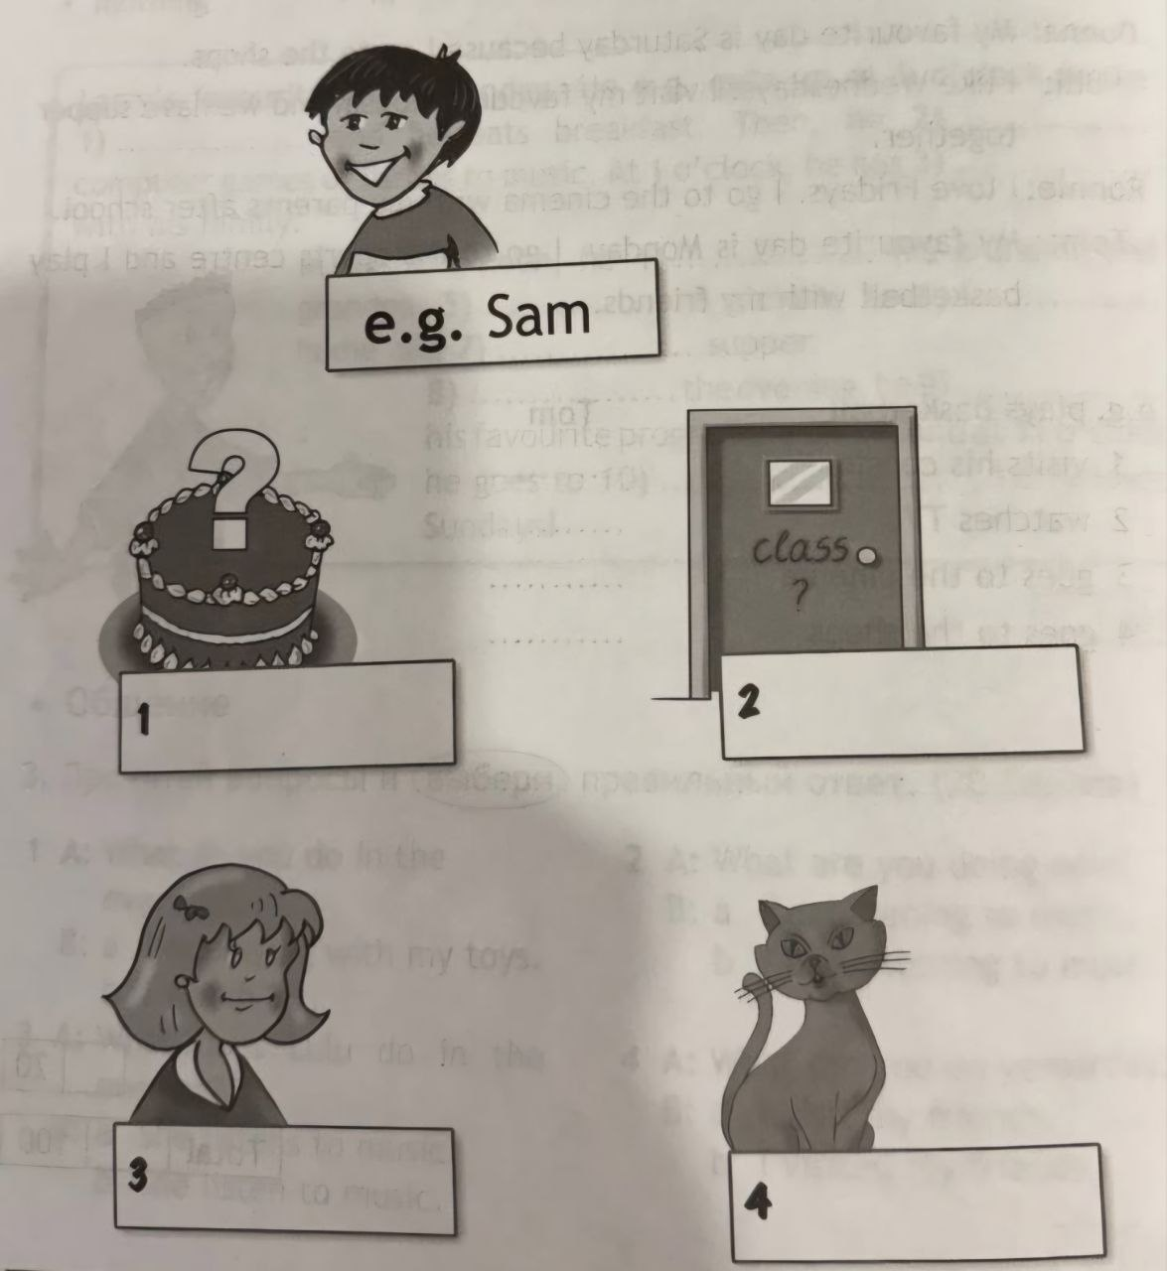

2. Look, read and write.
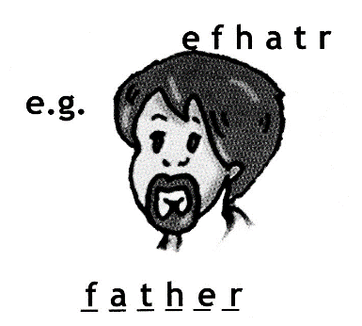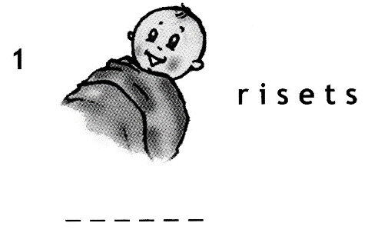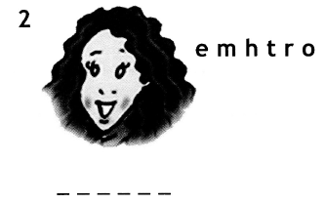
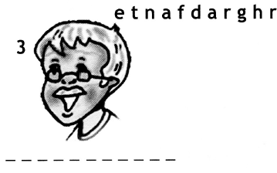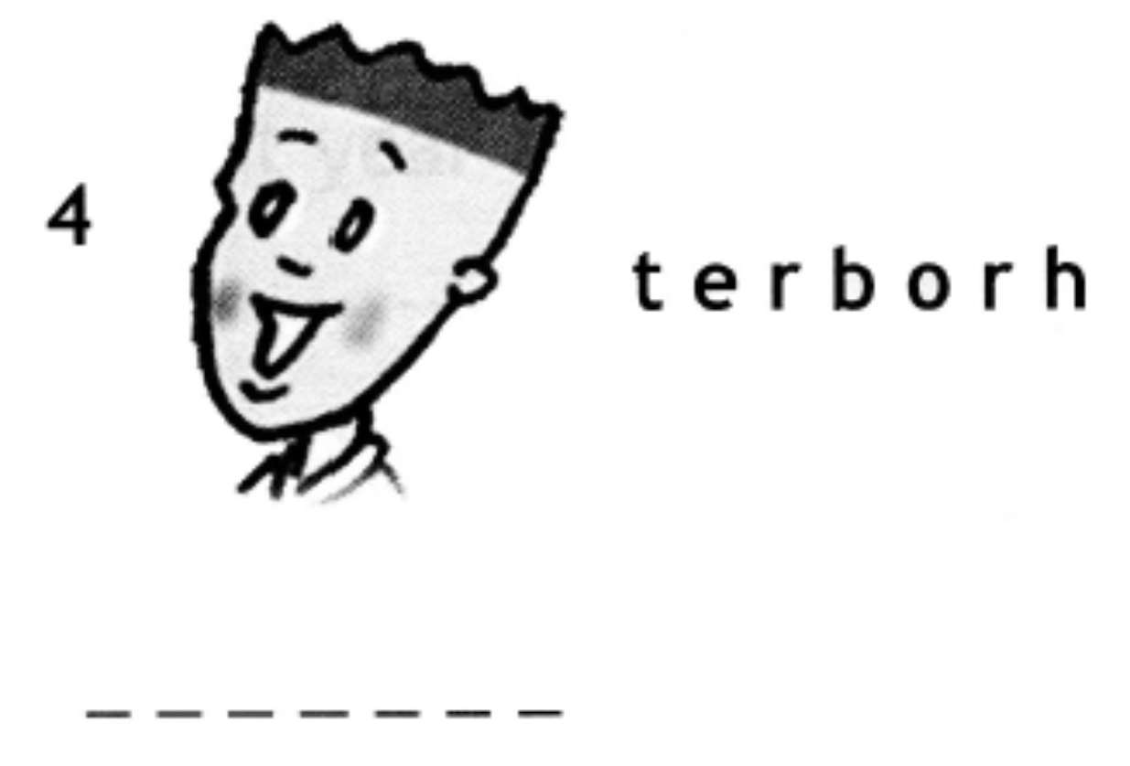

3. Look and write.
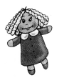__________ 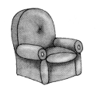____________ 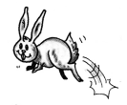____________
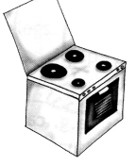_____________ 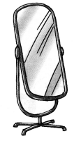____________ 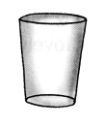_________

4. Look, read and complete: This, That, These or Those.
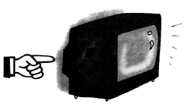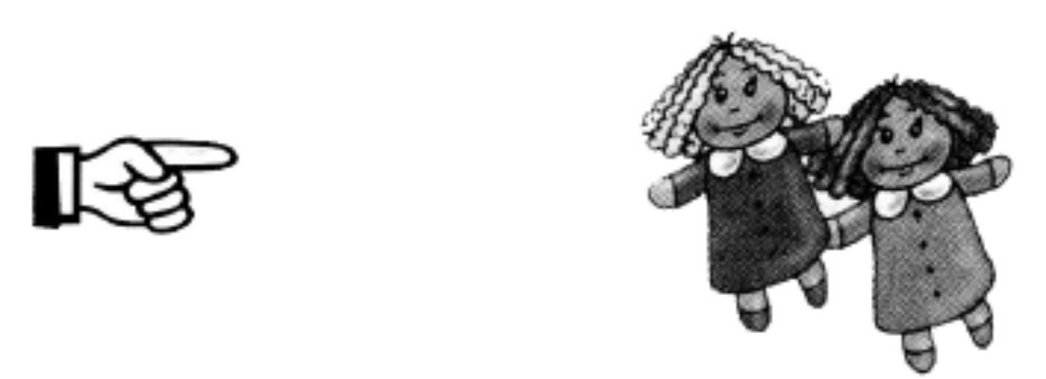
e.g. This is my TV. 1. ________________ are my dolls
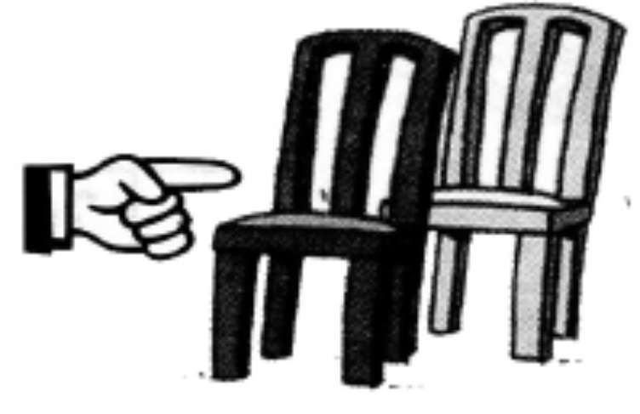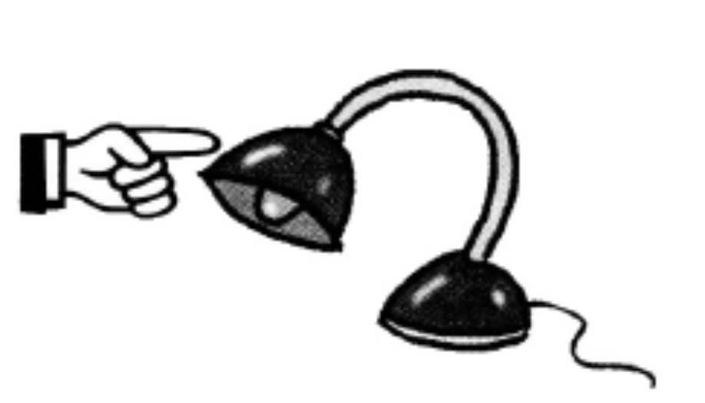

2. ________________ are my chairs. 3. ________________ is my lamp.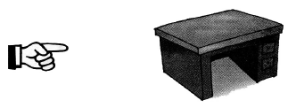 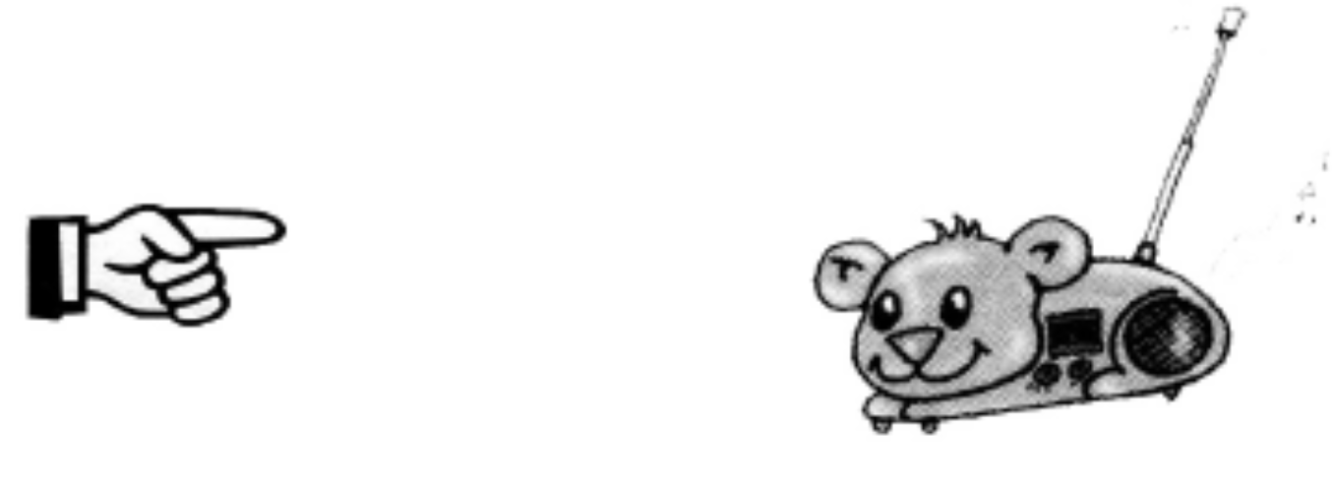
4. ________________ is my table. 5. ________________ is my radio.

5. Read and complete: is, are.
e.g. This _is_ my pet.
1. They _____ not big boxes.
2. _____ it a little teddy?
3. My piano _____ black.
4. Paco and Lulu _____ not in my school.
5. _____ they your brother and sister?

6. Прочитай и закончи.
I’ve got a pet cat. Her name is Elsa. She’s got fat, white body, big green eyes and a long tail. Elsa can jump and she can climb, too!
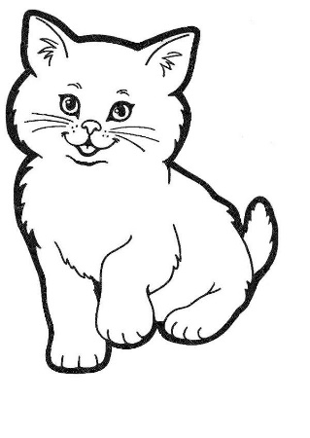
My pet: e.g. cat
Name: 1) ……………………
Has got 2)…………………….
3)…………………….
4)…………………….
Can: jump and 5) ……………………

